**UTS TI.23.C7**

**Arsitektur & Organisasi Komputer**

**Dosen pengampu : Muhammad Najamuddin Dwi Miharja, S.Kom, M.Kom.**

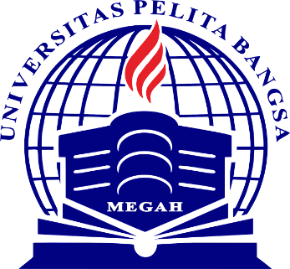

**Oleh:**

**NABHAN LABIB**

**312310783**

**PROGRAM STUDI TEKNIK INFORMATIKA**

**FAKULTAS TEKNIK**

**UNIVERSITAS PELITA BANGSA**

**Tahun 2024**